**RAPORT NARATIV al activităților desfășurate pe parcursul anului 2017**

1. **Olimpiada de Economie, ediția 2017, etapa zonală**

La 18 februarie, a avut loc etapa zonală a Olimpiadei de Economie, ediția 2017 care s-a desfășurat la Academia de Studii Economice a Moldovei.

Olimpiada a fost organizată de către A.O. Junior Achievement Moldova în parteneriat cu Agenția Națională pentru Curriculum și Evaluare, ASEM și și cu susținerea financiară a Fundației ”Familia Sturza”, Concernul StarNet, B.C. Moldova Agroindbank și Metro Cash & Carry Moldova.  
La eveniment, au participat 134 elevi ai claselor a X-a – a XII-a din licee și colegii din țară, care studiază programul ”Economia Aplicată”. Dintre aceștia, au concurat: 49 băieți și 85 fete (cl. a X-a – 21 băieți și 35 fete, cl. a XI-a – 17 băieți și 35 fete, cl. a XII-a – 11 băieți și 15 fete). Din numărul total de elevi participanți, 62 elevi au fost din mun. Chișinău, 72 - din afara municipiului, 98 -vorbitori de limbă română și 36 - de limbă rusă.

Din punct de vedere teritorial, au fost prezenți elevi din 10 unități administrativ-teritoriale ale RM, după cum urmează: Chișinău, Glodeni, Drochia, Anenii Noi, Ialoveni, Orhei, Leova, Ungheni, Briceni, Nisporeni.  
Lotul olimpic a fost pregătit de către 26 de cadre didactice (21 femei, 5 bărbați), după cum urmează: 11 cadre didactice din mun.Chișinău, 4 cadre didactice din Anenii Noi, 3 cadre didactice din r. Glodeni, 2 cadre didactice din Drochia și câte 1 cadru didactic din r. Nisporeni, Briceni, Leova, Ungheni, Ialoveni și Orhei.

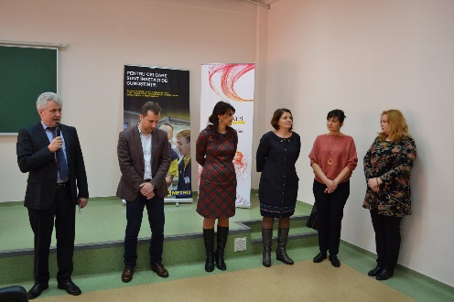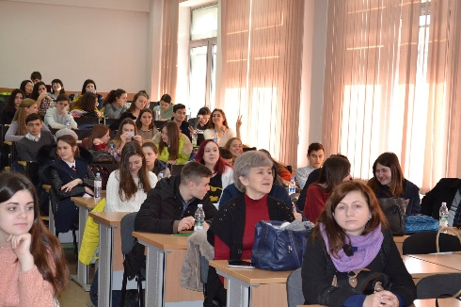

1. **Târgul Național al Companiilor și Minifirmelor Școlare**

JA Moldova, în parteneriat cu METRO Cash & Carry Moldova, Concernul StarNet și B.C. Moldova Agroindbank a organizat la 6 mai 2017, Târgul Național al Companiilor și Minifirmelor Școlare, unde au participat 6 companii școlare și 12 minifirme școlare din cadrul programelor de educație economică.

Evenimentul în sine este o oportunitate pentru elevii cu vârsta cuprinsă între 12-19 ani ce au experiență antreprenorială, de a activa într-un mediu de afaceri real, de a promova și a comercializa produsele companiei/minifirmei școlare, imaginea proprie și a instituției de învățământ din care fac parte. De asemenea, evenimentul este o oportunitate pentru elevi de a se familiariza cu experiența și ideile altor tineri, în domeniul antreprenoriatului.

În cadrul Târgului, juriul a evaluat produsele, ținând cont de două categorii: INOVARE și SUSTENABILITATE, astfel fiind identificate și încurajate cele mai bune echipe din instituțiile preuniversitare.  
Pe parcursul evenimentului au fost expuse produse create manual de tineri activi, ingenioși, viitori antreprenori de succes. De menționat că, elevii participanți la eveniment au fost instruiți în cadrul programului de educație economică Compania Școlară.

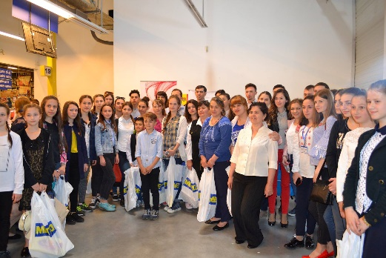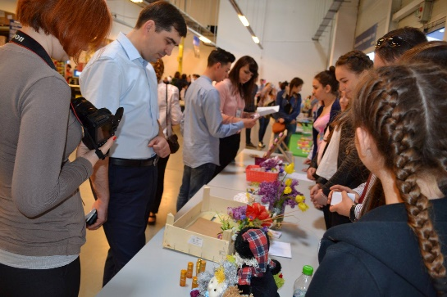

# 3. Educatie economica de Ziua internationala a copilului

Fii un Anterprenor cu Junior Achevement – a fost motto-ul sub care, pe data 1 iunie 2017, în incinta Parcului Central Ștefan cel Mare, copiii au avut posibilitatea de a participa în diferite jocuri și activitați antreprenoriale. Participanții au beneficiat de numeroase premii, diplome și alte multe surprize.

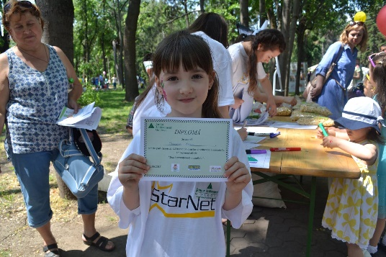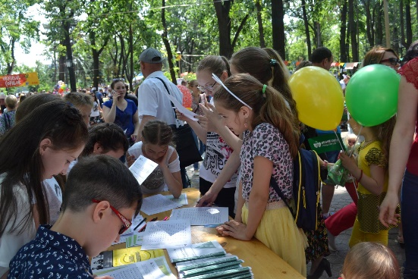

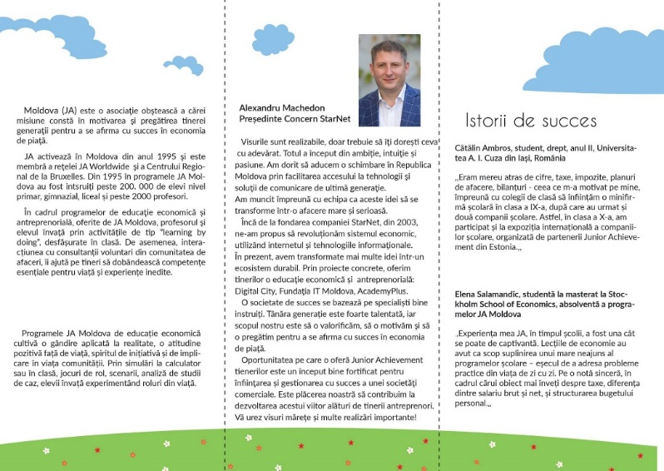

1. **Promovarea educației economice în cadrului Centrului pentru Copii și Tineret ARTICO**

În perioada 27 iunie 2017 – 11 august 2017 echipa JA Moldova a promovat Educația Economică si Antreprenorială în cadrul Centrului pentru Copii și Tineret ARTICO , unde s-a organizat o tabără pentru copii “Academia Ta”. În cadrul acesteia au participat copii cu vârsta cuprinsă între 6 și 12 ani din diferite instituții de învățământ din Chișinău și din alte localități ale țării.

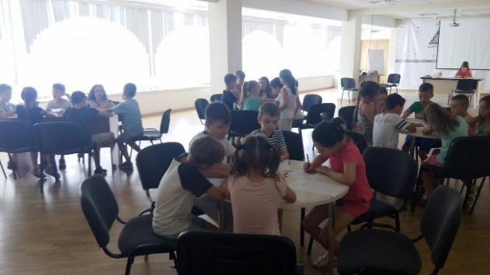 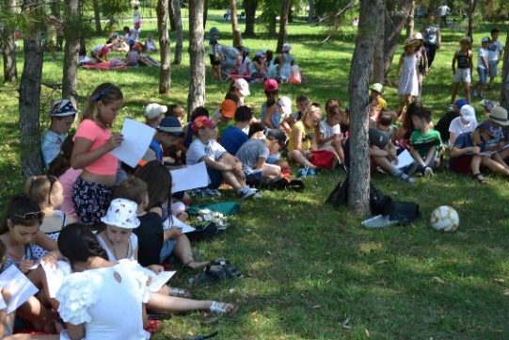

1. [**Junior Achievement Moldova**](https://www.facebook.com/JuniorAchievementMoldova/?fref=mentions)**partener la a V-a JAMBOREE a**[**Asociației Naționale a Scouților din Moldova**](https://www.facebook.com/scoutmoldova/?fref=mentions)

Timp de 3 zile (începînd cu 24 iunie 2017) Junior Achievemnt Moldova a participat cu o serie de activități economice în cadrul Jamboreei organizate de Asociația Națională a Scouților din Moldova. În cadrul acestui eveniment au participat în jur de 350 elevi din întreaga țară, cu vîrsta cuprinsă între 13 și 17 ani. Jamboreea a avut loc în satul Călinești, raionul Fălești.

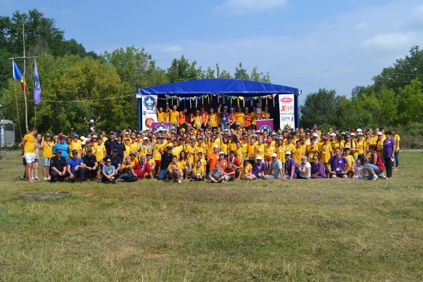 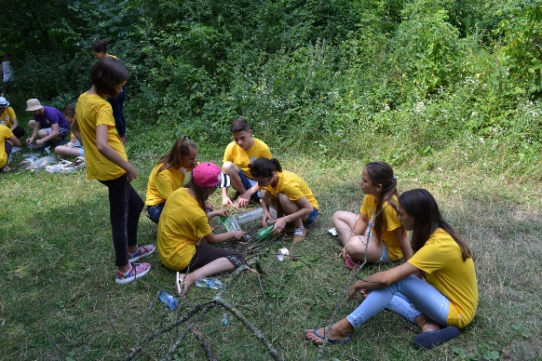

1. **Instruirea inițială a profesorilor (12-13 august)**

La instruire au participat cadre didactice, care au optat pentru predarea Programului Compania Școlară sau Minifirma Școlară începând cu anul de învățământ 2017-2018. La deschiderea evenimentului a participat Dna Corina Lungu, consultant superior, Direcția învățământ preuniversitar al [Ministerul Educației](https://www.facebook.com/pages/Ministerul-Educa%C8%9Biei/821903991198336?fref=mentions), Culturii și Cercetării, Dna Beth Brownson, Ofițer de programe USAID în Moldova, Rodica Miron, Manager Proiecte USAID în Moldova și Dna Laurentia Filipschi, Director Executiv Junior Achievement Moldova.

În calitate de profesori-formatori i-am avut pe Dna Eugenia Ciutac, Dna Natalia Iacob și Dna Galina Bugenko. Iar în vederea schimbului de bune practici la instruire participă și colegii noștri de la Junior Achievement Romania - Dorin Călin și Victor Dumitrache.

Evenimentul se desfășoară în cadrul Programului ”Susținerea educației antreprenoriale în Europa de EST” finanțat de către Agenția Statelor Unite pentru Dezvoltare Internațională (USAID) și implementat în Republica Moldova de către Junior Achievement Moldova.

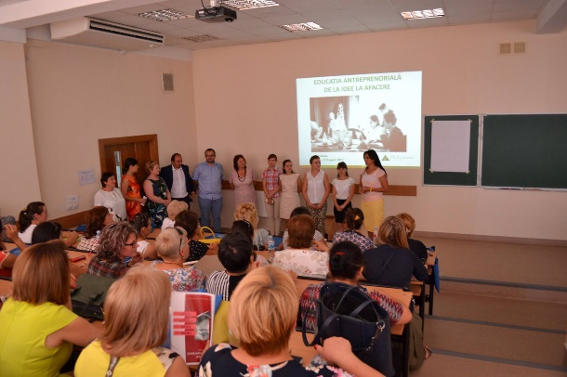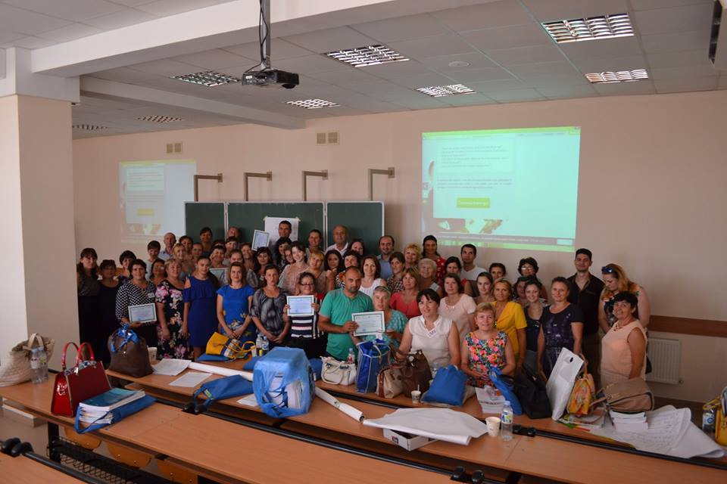

1. **JA Moldova partener al Asociației Obștești ,,CONCORDIA” .Proiecte Sociale Moldova**

Tinerii cu vârstă cuprinsă între 17 și 20 de ani, au beneficiat de activități interactive dintre care: ,,Cunoaște-mi prietenul meu”, Jocul ,,Dacă aș fi...aș ”, și nu în ultimul rând o simulare de construire a unui turn, un joc mai complex prin care tinerii din două produse trebuie să construiască cel mai înalt turn, să-i propună o siglă și un slogan. În așa mod grupul de tineri au avut posibilitatea de-a lucra în grup și de-a obține un set variat de noțiuni economice și antreprenoriale.

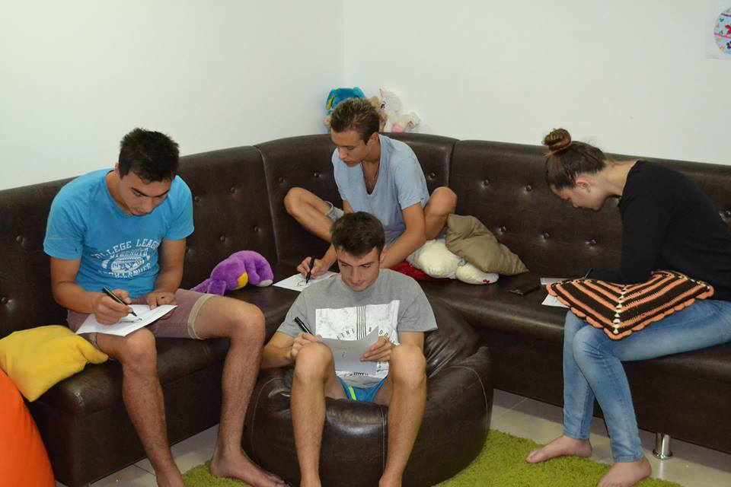 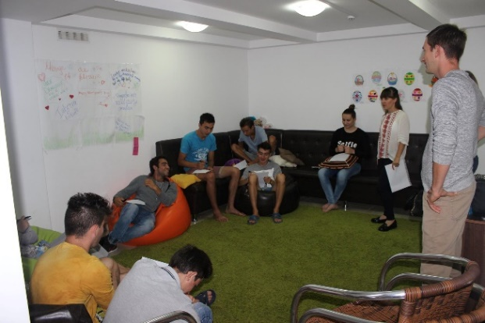

1. **Innovation Camp din domeniul Agroturismului**

În data de 21 octombrie, [JA Moldova](https://www.facebook.com/JuniorAchievementMoldova/?fref=mentions) a demarat evenimentul economic ,,Innovation Camp”, la care au participat 110 elevi (66 de fete, 44 băieți) din 26 unități administrativ-teritoriale și 26 de profesori din cadrul instituțiilor de învățământ gimnazial și liceal, inclusiv din partea stângă a râului Nistru. Innovation Camp este un atelier de lucru de 24 de ore în care elevii s-au adunat cu scopul de a analiza o problemă specifică domeniului de agroturism şi de a veni cu idei inovative şi fezabile care ar putea fi utilizate în soluţionarea acesteia. La deschiderea evenimentului participă: [Laurentia Filipschi](https://www.facebook.com/laurentia.filipschi?fref=mentions) director executiv JA Moldova, [Călin Dorin](https://www.facebook.com/dorin.calin?fref=mentions) reprezentat JA România, 15 voluntari-consultanți din partea sectorului agroturistic de la următoarele companii: [Federația de Promovare a Turismului din Moldova - FPTM](https://www.facebook.com/fptm.md/?fref=mentions), [Asociația de Dezvoltare a Turismului în Moldova](https://www.facebook.com/ADTM.MD/?fref=mentions), [Moldova Tourism](https://www.facebook.com/moldova.tourism.md/?fref=mentions), Ecologic, Cultural, Asociația Proprietarilor Pensiunilor Turistice Rurale ,,Cheia Succesului”, Asociația Ghizilor, Lectorilor și Translatorilor, [Meteora TUR](https://www.facebook.com/meteora.tur/?fref=mentions), Pensiunea ,,Fata Morgana”, ITN International Travel Network, Adina Travel, Agropensiune Casa Verde”, Vila Roz, Pro Entranse, [Hanul lui Hanganu](https://www.facebook.com/hanulhanganu/?fref=mentions).

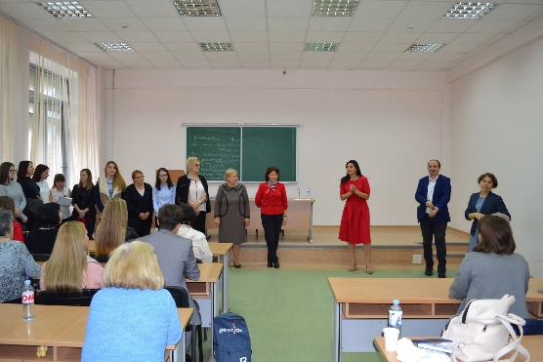 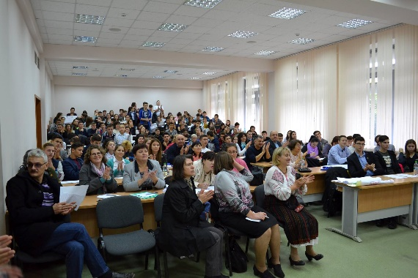

**9. Innovation Camp în domeniul bioenergiei**

În data de 11 noiembrie 2017, [JA Moldova](https://www.facebook.com/JuniorAchievementMoldova/?fref=mentions) în colaborare cu [Academia de Studii Economice a Moldovei](https://www.facebook.com/pages/Academia-de-Studii-Economice-a-Moldovei/1612175209025463?fref=mentions) a demarat un alt eveniment economic ,,Innovation Camp”, în domeniul Bioenergiei, la care au participat 118 elevi cu vârsta de 15-19 ani, dintre care (68 de fete, 50 de băieți) din aproximativ 26 unități administrativ-teritoriale, inclusiv din partea stângă a râului Nistru și 24 de profesori din cadrul instituțiilor de învățământ preuniversitar. La deschiderea evenimentului a participat: [Lungu Corina](https://www.facebook.com/lungu.corina.94?fref=mentions), Consultant superior, Direcția învățământ preuniversitar, Ministerul Educației, Culturii și Cercetării, [Alexandru Ciudin](https://www.facebook.com/alex.alexa1?fref=mentions), Director [Agenția pentru Eficiență Energetică](https://www.facebook.com/AgentiapentruEficientaEnergetica/?fref=mentions), [Dogotaru Svetlana](https://www.facebook.com/dogotaru.svetlana?fref=mentions), Director Executiv Fundația Sturza, [Petronela Evelina Bălu](https://www.facebook.com/evelina.balu?fref=mentions), [Junior Achievement Romania](https://www.facebook.com/JuniorAchievementRO/?fref=mentions), precum și 14 voluntari-consultanți din partea sectorului Bioenergiei de la următoarele companii: [GIZ Moldova](https://www.facebook.com/gizmoldovaprofile/?fref=mentions), [Tasotilex](https://www.facebook.com/Tasotilex-214760412331856/?fref=mentions), [Responsible Business Generation](https://www.facebook.com/ResponsibleBusinessGeneration/?fref=mentions), [Metro Cash & Carry Moldova](https://www.facebook.com/metro.md/?fref=mentions), S.C. Baza Viitorului S.R.L., precum și experți indepenedenți din domeniu.

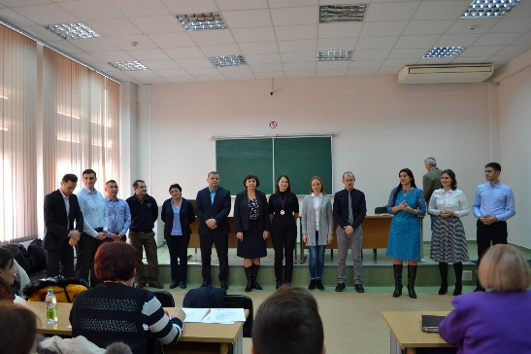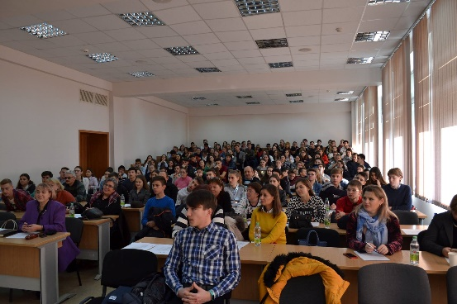

1. **Stagiul de instruire a diriginților**

La 15 noiembrie 2017, [Junior Achievement Moldova](https://www.facebook.com/JuniorAchievementMoldova/?fref=mentions) a fost unul din parteneri în desfășurarea stagiului de instruire a diriginților cl.a V-a participanți în pilotarea Planului-cadru pentru învățământul gimnazial, organizat de către [Ministerul Educației](https://www.facebook.com/pages/Ministerul-Educa%C8%9Biei/821903991198336?fref=mentions), Culturii și Cercetării. Evenimentul a avut loc la Liceul Academiei de Științe din or. Chișinău.

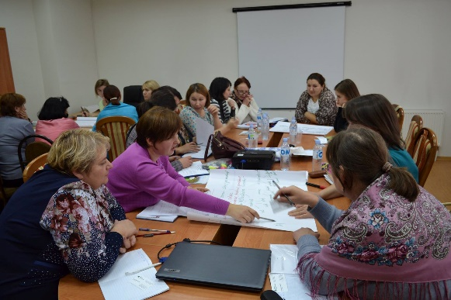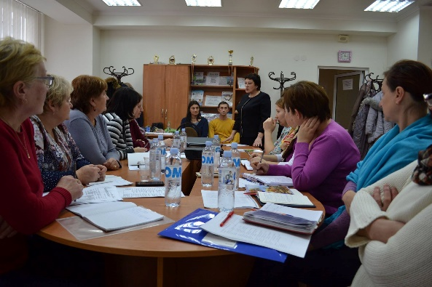

1. **Săptămâna antreprenorială**

În cadrul Săptămânii Globale a Antreprenoriatului (20.11.2017 – 24.11.2017), la Liceul Teoretic ”Boris Dînga” din or. Criuleni a fost organizată prezentarea a 3 Minifirme și 5 Companii Școlare. Ideile de afaceri au fost prezentate de elevii claselor a X-a și a XII-a, care studiază disciplina ”Educația Economică și Antreprenorială”. Cele 3 Minifirme Școlare și cele 5 Companii Școlare au elaborat Business planurile fiind ghidați de un singur profesor.

